Main
Lengte | 524 km
Hoogte van de bron | 1024 m
Debiet | 225 m³/s m³/s
Stroomgebied | 27.292 km²
Van | Kulmbach
Naar | de Rijn bij Mainz
Stroomt door | Beieren en Hessen
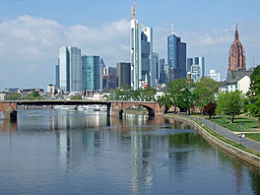
- De Main is een Duitse rivier die van oost naar west door Noord-Beieren (Franken) en het Rijn-Main-gebied stroomt.
- De rivier mondt bij Mainz uit in de Rijn en is 524 km lang (resp. 574 km, als de langste bronrivier wordt meegerekend).

- De Main ontstaat bij het stadje Kulmbach door de samenvloeiing van de Rode Main (Roter Main) en de Witte Main (Weißer Main), die respectievelijk 50 en 41 kilometer lang zijn.
- De Rode Main komt van links en ontspringt in de Fränkische Alb, terwijl de Witte Main haar bron heeft in het Fichtelgebergte.
- De voornaamste zijrivieren van de Main zijn vervolgens de Regnitz, de Frankische Saale, de Tauber en de Nidda.

- Bij Bamberg vormt het Main-Donaukanaal een kunstmatige verbinding met de Donau.
- Het werd in 1992 voltooid.
- Het kanaal mondt samen met de Regnitz bij Bamberg uit in de Main.

- De Main is de op een na de langste rivier die geheel op Duits grondgebied loopt.
- Als alleen wordt gerekend vanaf het punt waar de bronrivieren zich verenigen, is de Main zelfs langer dan de Wezer.
- Het gemiddelde debiet bij de monding bedraagt 225 m³/s, waarmee de Main na de Aare en Moezel de op twee na grootste waterleverancier van de Rijn is.

